**RAMAC**

[RAMAC （Random Access Method of Accounting and Control）](http://www.techcn.com.cn/index.php?doc-innerlink-RAMAC%20%EF%BC%88Random%20Access%20Method%20of%20Accounting%20and%20Control%EF%BC%89)为[IBM公司](http://www.techcn.com.cn/index.php?doc-innerlink-IBM%E5%85%AC%E5%8F%B8)在1956年推出的首台[硬磁盘存储器](http://www.techcn.com.cn/index.php?doc-innerlink-%E7%A1%AC%E7%A3%81%E7%9B%98%E5%AD%98%E5%82%A8%E5%99%A8)。该磁盘采用50个直径为24英寸的盘片组成。容量为5MB，约有两个冰箱大。

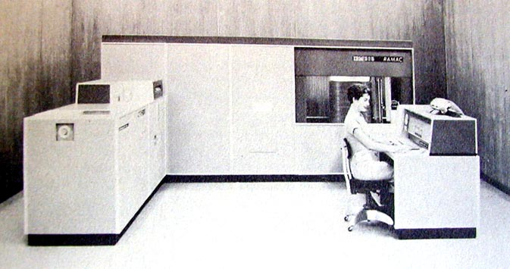

目录

• [详解](http://www.techcn.com.cn/index.php?doc-view-158154.html#1)

• [RAMAC 第一个磁盘](http://www.techcn.com.cn/index.php?doc-view-158154.html#3)

• [图说RAMAC影响](http://www.techcn.com.cn/index.php?doc-view-158154.html#5)

• [团队](http://www.techcn.com.cn/index.php?doc-view-158154.html#7)

* • [参考文献](http://www.techcn.com.cn/index.php?doc-view-158154.html#9)

详解[回目录](http://www.techcn.com.cn/index.php?doc-view-158154.html" \l "section)

　RAMAC 是第一台使用随机存取磁盘驱动器— 350磁盘存储单元—的计算机，它是从此之后的 55年内制造的每个硬盘驱动器的祖先。但 350 磁盘存储单元的影响远不止于此：它引入了即时访问信息的概念。在 RAMAC 出现之前，信息必须通过一台打孔机运行大量卡片而输入，而且在数几小时或几天后才能得到答案。RAMAC 可以在几秒内找到数据，对数据进行修改和移动，以找到完全不同的数据。它使企业以全新的视角思考数据，即时地进行数据混合和匹配。随机存取使关系型数据库成为可能。

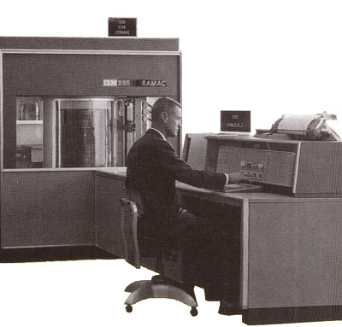

1956: IBM 305 RAMAC Computer with Disk Drive

　　磁性快速存取内存的想法在 20世纪 40年代晚期出现。像明尼苏达州、[圣保罗工程研究会](http://www.techcn.com.cn/index.php?doc-innerlink-%E5%9C%A3%E4%BF%9D%E7%BD%97%E5%B7%A5%E7%A8%8B%E7%A0%94%E7%A9%B6%E4%BC%9A)这样的小公司开发出了磁鼓存储。这些旋转磁鼓性能可靠，但速度慢。曾经建立字处理行业巨头——王安实验室的王安开发了早期的技术，使磁芯存储成为可能。这些由线缆和小磁铁组成的设备虽然存取速度快，但不能保留太多信息。这些设备不能取代磁带或打孔卡，但被用作早期计算机的短时存储器—它们是后来 DRAM 芯片的固态内存的祖先。

　　1952年，由于对计算机行业的强烈关注，IBM 派 Reynold Johnson 前往圣何塞建立新的研究实验室。当时，美国空军需要一个随机存取库存系统，Johnson 发动实验室中的 50名成员开始了各个方面的尝试—条、棒、磁盘、平板等等。在 50年代初，没人知道怎样制造出一台快速、可靠的随机存取存储机器。

　　实验室面临着许多技术障碍。很快，实验室决定使用涂有磁性材料的水平旋转盘。磁盘上的磁点可以代表数据的一个字符。由于磁点有一个磁场，因此，像唱机指针这样的一个磁臂可以悬在磁点上，在磁盘高速旋转时读取磁点。但是，实验室面临的第一个挑战是找到一种磁盘材料。磁盘必须绝对平、坚固，而且足够轻，这样才能被合理尺寸的电机卷绕。单个铝盘高速翘曲。在经过大量反复试验后，研究人员尝试将两个铝盘粘在一起。他们发现这样行得通。

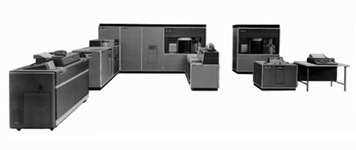

　　更严峻的问题是磁臂。它永远不接触磁盘，否则就会擦除数据。研究员 William Goddard 和 John Lynott 设计出了通过燃烧压缩空气而悬浮于磁盘上磁臂。据圣何塞实验室的一位高级工程师说：“其确定了我们能够做到之后，对研制可行的随机存取存储器，我们能够看到一个相对清晰的前景。”

　　由于第一个磁盘不能存取足够的数据，因此，研究人员建造了一台容纳 24个水平堆叠起来的磁盘的计算机，磁盘之间的间隔非常小。Johnson 说：“我们将其称为点唱机、切肉机，还有其它许多名字。”对于总部持怀疑态度的高管来说，它就是一台切肉机。

　　点唱机装置对圣何塞实验室研究小组提出了另一个挑战：怎样让磁臂在瞬间找到正确磁盘上的正确位置？ Johnson 说：“我们的目标是，从磁盘上六英寸的轨道开始，向外，向下经过两英尺到底底部，然后再经过六英寸—在半秒内完成。我们取得了 800毫秒的成绩，而此时，我们推出了产品。这的确是一个优异的成绩。”

　　产品刚推出时，其体积有两台冰箱那么宽。内部的 24个磁盘以每分钟 1200转的速度旋转，而磁臂不断地冲入冲出，以大约每秒 100,000 的速度存取数据。整台设备可以存储 5百万二进制编码的字符，每个字符 7比特—换句话说，大约是纽约曼哈顿电话簿的内容量。每个字符和随机、以任何顺序、在任何时间读取或更改，使该机器成为一个具有启发性的事物。Hugo Cannizzaro 当时在 IBM 旧金山办公室外做销售工作。他说：“客户坚持让我立即到他们的办公室，这样他们就能下订单，而这是我第一次遇到这样的事。”

　　当时，由于早期 Univac 计算机的成功，后缀“AC”成为流行的技术品牌名称—就像 .com 时代的 “e-” 前缀一样。研究人员将计算机随机存取存储器称为 - AC，或者 RAMAC。IBM 销售人员喜欢 RAMAC，但将其改为随机存取技术与控制方法。350 磁盘存储单元是整个计数系统的关键特性。RAMAC 305 系统的建造数量超过 1000个，但这一数量掩饰了在市场上的影响。RAMAC 标志着普遍应用的打孔卡时代的结束，也是在近 60年内推动实时信息存储的开端。

RAMAC 第一个磁盘[回目录](http://www.techcn.com.cn/index.php?doc-view-158154.html" \l "section)

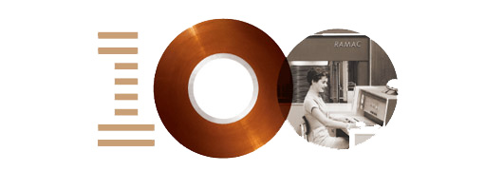

RAMAC 是第一台使用随机存取磁盘驱动器— 350磁盘存储单元—的计算机，它是从此之后的 55年内制造的每个硬盘驱动器的祖先。但 350 磁盘存储单元的影响远不止于此：它引入了即时访问信息的概念。在 RAMAC 出现之前，信息必须通过一台打孔机运行大量卡片而输入，而且在数几小时或几天后才能得到答案。RAMAC 可以在几秒内找到数据，对数据进行修改和移动，以找到完全不同的数据。它使企业以全新的视角思考数据，即时地进行数据混合和匹配。随机存取使关系型数据库成为可能。

磁性快速存取内存的想法在 20世纪 40年代晚期出现。像明尼苏达州圣保罗工程研究会这样的小公司开发出了磁鼓存储。这些旋转磁鼓性能可靠，但速度慢。曾经建立字处理行业巨头——王安实验室的王安开发了早期的技术，使磁芯存储成为可能。这些由线缆和小磁铁组成的设备虽然存取速度快，但不能保留太多信息。这些设备不能取代磁带或打孔卡，但被用作早期计算机的短时存储器—它们是后来 DRAM 芯片的固态内存的祖先。

1952年，由于对计算机行业的强烈关注，IBM 派 Reynold Johnson 前往圣何塞建立新的研究实验室。当时，美国空军需要一个随机存取库存系统，Johnson 发动实验室中的 50名成员开始了各个方面的尝试—条、棒、磁盘、平板等等。在 50年代初，没人知道怎样制造出一台快速、可靠的随机存取存储机器。

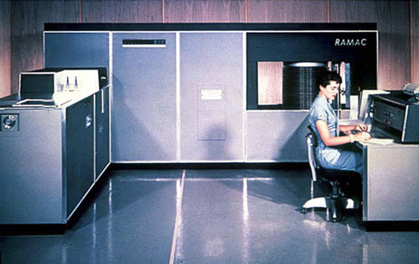

实验室面临着许多技术障碍。很快，实验室决定使用涂有磁性材料的水平旋转盘。磁盘上的磁点可以代表数据的一个字符。由于磁点有一个磁场，因此，像唱机指针这样的一个磁臂可以悬在磁点上，在磁盘高速旋转时读取磁点。但是，实验室面临的第一个挑战是找到一种磁盘材料。磁盘必须绝对平、坚固，而且足够轻，这样才能被合理尺寸的电机卷绕。单个铝盘高速翘曲。在经过大量反复试验后，研究人员尝试将两个铝盘粘在一起。他们发现这样行得通。

更严峻的问题是磁臂。它永远不接触磁盘，否则就会擦除数据。研究员 William Goddard 和 John Lynott 设计出了通过燃烧压缩空气而悬浮于磁盘上磁臂。据圣何塞实验室的一位高级工程师说：“其确定了我们能够做到之后，对研制可行的随机存取存储器，我们能够看到一个相对清晰的前景。”

由于第一个磁盘不能存取足够的数据，因此，研究人员建造了一台容纳 24个水平堆叠起来的磁盘的计算机，磁盘之间的间隔非常小。Johnson 说：“我们将其称为点唱机、切肉机，还有其它许多名字。”对于总部持怀疑态度的高管来说，它就是一台切肉机。

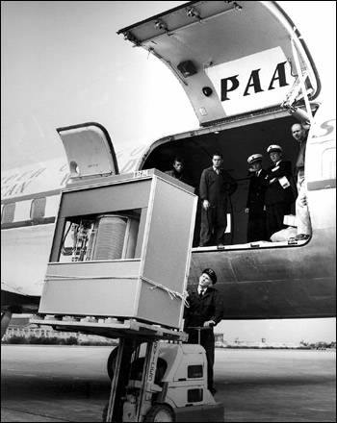

点唱机装置对圣何塞实验室研究小组提出了另一个挑战：怎样让磁臂在瞬间找到正确磁盘上的正确位置 Johnson 说：“我们的目标是，从磁盘上六英寸的轨道开始，向外，向下经过两英尺到底底部，然后再经过六英寸—在半秒内完成。我们取得了 800毫秒的成绩，而此时，我们推出了产品。这的确是一个优异的成绩。”

产品刚推出时，其体积有两台冰箱那么宽。内部的 24个磁盘以每分钟 1200转的速度旋转，而磁臂不断地冲入冲出，以大约每秒 100,000 的速度存取数据。整台设备可以存储 5百万二进制编码的字符，每个字符 7比特—换句话说，大约是纽约曼哈顿电话簿的内容量。每个字符和随机、以任何顺序、在任何时间读取或更改，使该机器成为一个具有启发性的事物。Hugo Cannizzaro 当时在 IBM 旧金山办公室外做销售工作。他说：“客户坚持让我立即到他们的办公室，这样他们就能下订单，而这是我第一次遇到这样的事。”

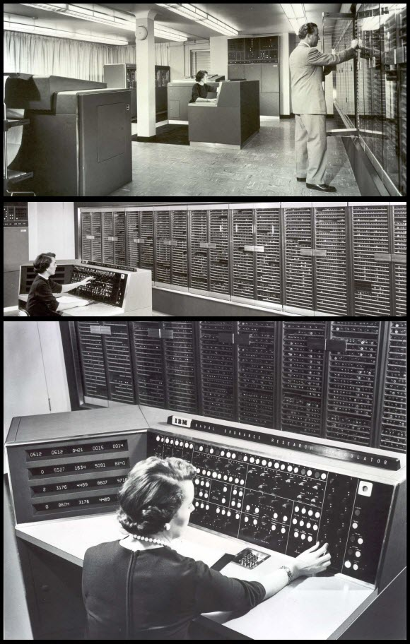

当时，由于早期 Univac 计算机的成功，后缀“AC”成为流行的技术品牌名称—就像 .com 时代的 “e-” 前缀一样。研究人员将计算机随机存取存储器称为 - AC，或者 RAMAC。IBM 销售人员喜欢 RAMAC，但将其改为随机存取技术与控制方法。350 磁盘存储单元是整个计数系统的关键特性。RAMAC 305 系统的建造数量超过 1000个，但这一数量掩饰了在市场上的影响。RAMAC 标志着普遍应用的打孔卡时代的结束，也是在近 60年内推动实时信息存储的开端。

图说RAMAC影响[回目录](http://www.techcn.com.cn/index.php?doc-view-158154.html" \l "section)

硬盘技术——随 RAMCA 而推向世界的技术——的重要性和影响力可体现在日常生活中的几乎各个方面。在您阅读文本所用的计算机中，几乎毋庸置疑地拥有一个磁盘驱动器，这是计算机基本硬件的组成部分。在工作场所中，电子邮件消息、客户数据、销售记录、人力资源信息和其他许多工作文档都存储在硬盘中—这是 IBM 实验室在半个世纪前发明的一项技术。

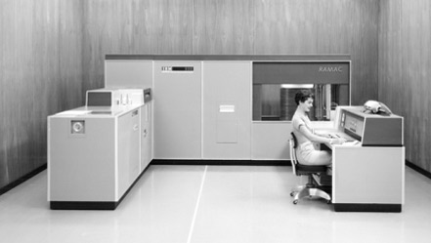

**全球数据存储**

RAMAC 推出后，它使企业存储和使用数据的方式发生了革命性变化。20世纪 50年代后期，许多客户使用 RAMAC 存储 5–10MB 的数据。虽然这些是微不足道的开端，但硬盘改变了企业开展业务的方式。如今，大多数企业都存储了海量的数据，而且几乎所有数据都存储在硬盘驱动器中。据行业分析机构 IDC 统计，仅仅在 2010年第二季度，全球机构购买了 3645拍比特的磁盘存储容量。最初的 RAMAC 需要超过 7.3亿个才能满足这些需求。

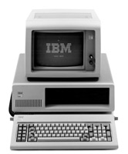

**个人计算机**

1983年，IBM 个人计算机 XT 将硬盘驱动器引入到PC中。根据与 RAMAC 驱动器相同的原理，一个标准型号的 XT 拥有一个容量为10MB 的硬盘驱动器。第一个名为“RAMAC”的磁盘驱动器容量为大约 10兆位—仅 1MB 多，而重量高达 10吨。如果采用这种技术，目前普通的笔记本电脑重量会达到大约 250,000吨。可喜的是，IBM 在过去半个世纪内不断推动创新，使大容量磁盘存储器的重量减到几盎司，可以隐藏到笔记本电脑中，放在背包和公文包中即可轻松携带。

RAMAC 团队必须推出一系列全新技术才能实现项目的设计目标。

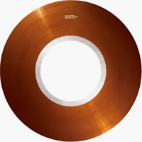

**用于磁性存储的磁盘**

在 RAMAC 之前，领先的随机存取存储技术基于磁鼓。RAMAC 团队发现，磁盘具有多方面的优势—但前提是他们能够克服许多技术难题。

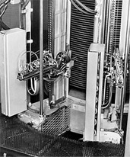

**读写磁头和存取臂**

读写磁头位于两个臂上，这两个臂在磁盘中垂直移动，并沿着每个磁盘呈辐射状移动，从而存取去任何磁盘上的任何位置。

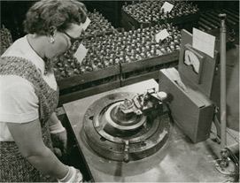

**介质涂层**

工程师们尝试了许多技术，最后发现，在旋转的磁盘上涂上磁性涂料可以产生预期的效果。

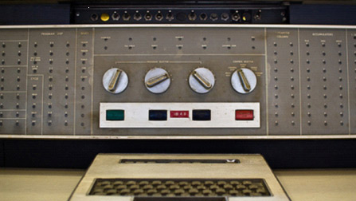

**直接随机存取数据**

RAMAC 配有一个字母数字键盘，允许操作员请求存储磁盘上任何地点的特定数据。

Courtesy of Jouni Latvatalo

自从推出后，RAMAC 产生了真正革命性的影响。在此之前，计算机数据都存储在打孔卡和磁带上。卡片可能会意外损坏或破坏。磁带可能无法随机读取。RAMAC 的设计克服了这些限制，并且改变了企业思考如何存储数据的方式—尤其是计数数据。

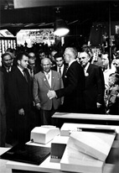

**向全世界展示的技术**

美国副总统尼克松和前苏联领导人赫鲁晓夫在莫斯科商品展览会上倾听关于 305 RAMAC 的介绍。

**RAMAC 影片和录像**

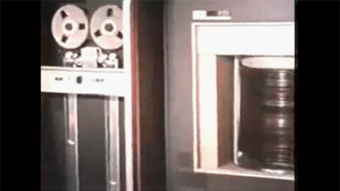

**搜索圣何塞 —— RAMAC 的故事**

IBM 的一部影片介绍了发明 RAMAC 存储技术的团队和流程

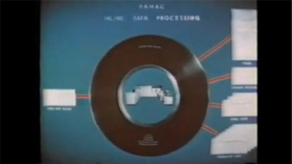

**305 RAMAC 宣传录像**

IBM 的一部影片介绍了 RAMAC 系统的技术和优点

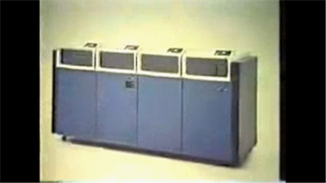

**305 RAMAC 引发数据存储的革命**

IBM 档案室的一部影片介绍了 305 RAMAC 推出后的一些创新

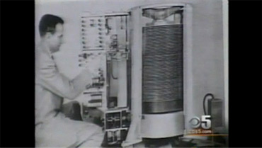

**305 RAMAC 50周年的新故事**

圣何塞一家新闻电视台记录了 305 推出后的 50年历程。



**磁盘系统创新 50年**

以 305 RAMAC 推出为起点的磁盘系统发展史

团队[回目录](http://www.techcn.com.cn/index.php?doc-view-158154.html" \l "section)

创造 RAMAC 的优秀工程师因其突破性技术成就而广受赞誉。

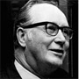**Reynold “Rey” Johnson**  
“每位工程师都要了解实验室中进行的其它所有项目。”  
  
Rey Johnson 在明尼苏达州出生和长大。他在 1929年获得明尼苏达州大学的（科学）教育管理科学学士学位。在密歇根州一所高中担任科学教师期间，Johnson 发明了一台机器，用于自动对铅笔标记的多项选择测验题进行打分。Johnson 带着这项发明进入 IBM，1934年，他被公司雇用，并派到纽约 Endicott 实验室工作。他的专业领域是读写打孔卡数据。鉴于这一背景，IBM 在 1952年将 Johnson 派往圣何塞，负责领导一个新的实验室，专注于研究数据存储与管理的新方式。Johnson 和他的团队为 305 RAMAC 的设计做了大量前期研究工作。Johnson 组建了一个由拥有多方面专业技能的销售人员、科学家和工程师组成的团队。这个团队不仅专注于本职工作，而且专注于实验室中的所有项目，确保不会失去每个创新机会。

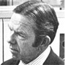**John J. Lynott** John Lynott 1921年出生于纽约约翰逊城。从 Syracuse 大学毕业后，他加入 IBM，担任 RAMAC 项目的首席工程师。在 IBM 公司 27年的职业生涯中，他共获得了 25项专利—包括作为 RAMAC 磁盘驱动器的“数据存储机”的专利，而他与圣何塞实验室的同事 William Goddard 和 Louis Stevens 共享了这一专利。2007年 Lynott 成为美国发明家名人堂的获奖者。

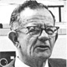**William A. Goddard**  
William Goddard 1913年出生于密苏里州圣约瑟夫，在西方学院获得学位。在加入 IBM 公司担任工程师之前，Goddard 在航空业进行风洞创新的研究—这项工作使他进入了 IBM，但他随后放弃了这一研究。RAMAC 项目的首席工程师—他、John Lynott 和 Lou Stevens 共享专利— Goddard 在 2007年进入美国发明家名人堂。

**Al Hoagland**  
Al Hoagland 在加利福尼亚大学伯克利获得电子工程学士、硕士和博士学位。Hoagland 于 1953年加盟公司，开始了其在 IBM 长达 28年的职业生涯。他在圣何塞实验室负责 RAMAC 读写磁头的研究。他从 IBM 提前退休，并加入了圣克拉拉大学，成立了信息存储技术协会。Hoagland 专注于成为磁存储领域的著名创新者，获得了多项奖励，并且出版了《Digital Magnetic Recording》一书。

**Louis “Lou” Stevens**  
Louis Stevens 出生于德克萨斯州 Post，1948年在德克萨斯州科技大学获得电子工程学士学位。在加利福尼亚州大学伯克利分校攻读博士学位期间，Stevens 在 IBM Poughkeepsie 短期供职，之后在 1952年调到 IBM 在圣何塞的新实验室。在这里，他担任 RAMAC 项目的高级工程师，并与 John Lynott 和 William Goddard 一同拥有“数据存储机”的美国专利 3,134, 097。Goddard 的大部分职业生涯都是在圣何塞实验室，并于 1984年退休。2008年，Stevens 凭借其对技术进步的贡献而进入美国发明家名人堂。

参考文献[回目录](http://www.techcn.com.cn/index.php?doc-view-158154.html" \l "section)

* [IBM 305 RAMAC Data Processing System](http://ed-thelen.org/comp-hist/BRL61-ibm03.html#IBM-305-RAMAC)
* [IBM Archives on the 305](http://www-1.ibm.com/ibm/history/exhibits/storage/storage_PH0305.html)

http://www-31.ibm.com/ibm/cn/ibm100/icons/ramac/index.shtml  
http://en.wikipedia.org/wiki/IBM_305_RAMAC